ミニ講習資料
エクセルで日誌
日誌をつけるにはいろいろな方法が可能ですが、一つの方法としてエクセルを使ってみます。日誌の中にいろんなデータを保存して日常生活の記録をデータベース的に使う事も出来ます。後日の索引の代わりにリンクをはるなども。こんな使い方もあるという事を通じて、エクセルの勉強をしてみたいと思います。
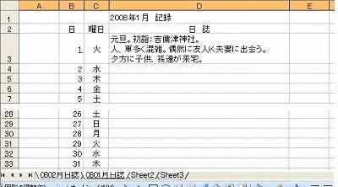
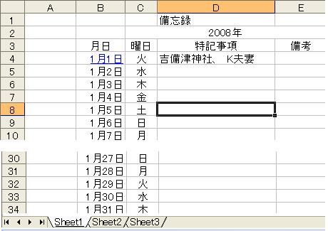
日 誌
備忘録

１、先ず、日誌関係を保存するフォルダを作成しておく（いろんな資料を保存する）。
講座では、デスクトップへフォルダを作成。
デスクトップ上で右クリック→「新規作成」→「フォルダ」→フォルダ名入力［日誌用］

２、日誌記入用の一覧表を作成 エクセルを開く。
１）この一覧表には、いろんな資料をこの中に書き込む事が出来る。なお、［Ａ］列は予備。
①セル調整：列幅：［B］＆［C］列＝５程度、［D］列＝４０程度、行高さ：［D１］＝２０程度。
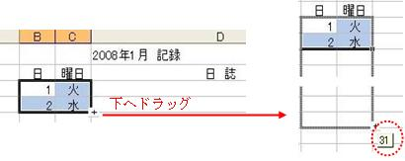
②項目記入：［D１］＝2008年1月 記録、［B２］＝日、［C２］
＝曜日、［D２］＝日 誌
③日数、曜日の記入：［B３］＝１、［B４］＝２、［C3］＝火［C4］＝水、[B３：C４]を選択し、オートフィルにて３１迄記入（右下の数字＝３１迄）。
２）シート名をつける方法
下段のシート名：［Sheet１］を右クリック→「名前の変更」で選択→［0801月日誌］と入力。
３）セルへの記入。［D３］、［D４］．．．に適当に入力。なお、
①セル内にカーソル入れる方法：セルをダブルクリック、②セル内で改行の方法：［Alt］＋［Enter］
４）シートをコピーする方法で、２月度のシートを作成する。
下段のシート名［0801月日誌］を右クリック→「移動またはコピー」→［コピーを作成する］にチェック
（移動先確認）→「OK」。不要部分を削除し、シート名をつける：［0802月日誌］。
同様に、血圧推移等、いろんなシートを作成する事が出来ます。
５）保存：「ファイル」→「名前をつけて保存」、デスクトップ「日誌用」へ名前：「2008年日誌」

３、備忘録用の一覧表作成（日誌他とリンクさせるものです） 2枚目のエクセルを開く。
- セルへの記入： ①調整：列幅［B］列＝８程度、［C］列＝５程度、［D］列＝２０程度。
②項目記入：［D１］＝「備忘録」、［Ｄ２］＝２008年、［B３］＝月日、［C３］＝曜日、［D３］＝特記事項、
［E3］＝備考、［B４］＝1月1日、［B５］＝1月2日、［C４］＝火、［C５］＝水、と入力。
２）セルの結合：［C２：E２］を選択→「書式設定」→「配置」タブ→「文字の配置」＝横位置、
縦位置共に「中央揃え」、「文字の制御」＝「セルを結合する」にチェック→「OK」。

注．「ツール」→「ユーザー設定」→「コマンド」タブ→「書式」→「セル」から、必要なアイコンをツールバー上にドラッグ&ドロップしておくと便利。

３）上記２－１）と同様に、 [B４～C５]を選択しオートフィルにて３１日迄記入してもよい。
４）保存：デスクトップ「日誌用」へ、名前「備忘録」。 なお、シート名は省略。

４、リンクのはり方
１）リンクにおける注意：リンクをはると、フォルダやファイルの名前を変更出来ない
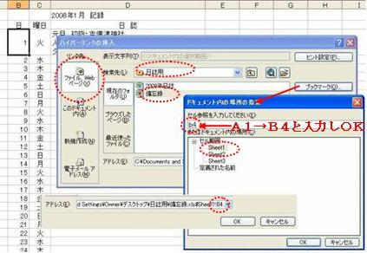
（リンクできなくなる）。また、行や列の変更も要注意（リンク先がずれる）。これらを念頭に、初めから、名前の付け方、全体の構成を考慮しておく。
２）リンクの例
（１）「2008年日誌」から「備忘録」へ
リンク。
「2008年日誌」の［Ｂ３］（＝1日）をクリック→メニューバー「挿入」→「ハイパーリング」→「リンク先」＝「ファイル Webページ」→「検索先」＝「日誌用」（デスクトップから）→「現在のフォルダ」＝「備忘録」選択→「ブックマーク」→「セル範囲」の「Sheet1」選択→「セル参照．．．」にリンク先のセル［Ｂ４］を入力（大文字、小文字
いずれでもよい）→「ＯＫ」→アドレス欄にＢ４を確認、「ＯＫ」。
（２）同様に、「備忘録」備考欄に「初詣」と記入し、写真にリンク。これは省略しますが、このような使い方が出来るのです。
（３）「備忘録」から「2008年日誌」へリンク。上記の「挿入」の代わりに「右クリック」で練習。
「備忘録」の［Ｂ４］（＝１月１日）を右クリック→「ハイパーリング」→以下、上記と同じ。
（４）これら（１）（２）共に、2回目からは「コピー」すると少し便利。例：「日誌」から「備忘録」へ。
「日誌 0801月日誌」の[B3：C3]から[B4：C4]へオートフィルでコピー →[B4]を右クリック→「ハイパーリンクの編集」→「検索先」＝「日誌用」を確認し「備忘録」をクリック→「ブックマーク」→「Sheet1」→「セル参照．．．」に「A1」削除→「B5」と入力→「OK」。アドレスに「備忘録xls．#Sheet1!B5」を確認→「OK」。
注。パソコンによっては若干異なった表示になる事もありますが、基本的には同じ方法で出来ると思います。
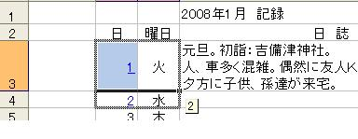
オートフィルでコピーの例

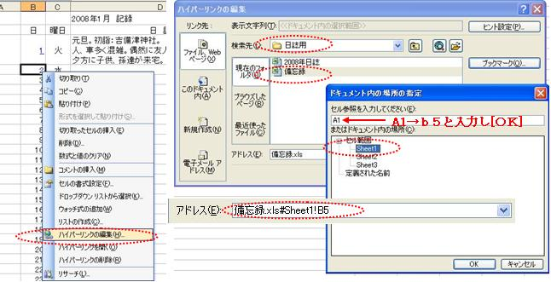

以上

